รายงานการปฏิบัติราชการประจำเดือน มีนาคม 2567

4. งานจราจร
ชุดปฏิบัติการจราจร อำนวยความสะดวกด้านการจราจร ถนนสายสิชล – ท่าศาลา และหน้าโรงเรียนวัดประทุมทายการาม
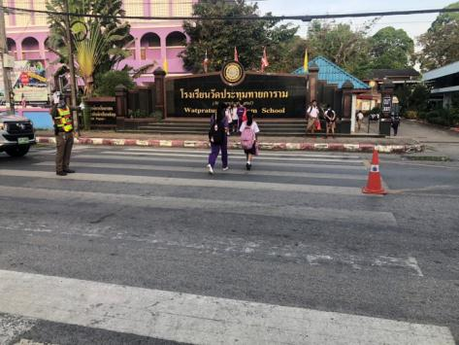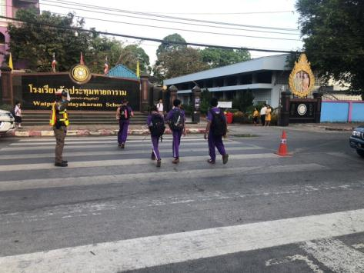

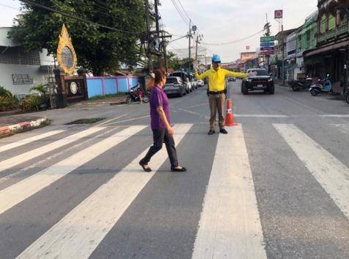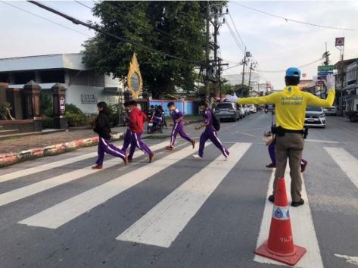

4.งานจราจร
บรรยายให้ความรู้เกี่ยวกับจราจร
วันที่ 11 มีนาคม 2567 เวลา 10.00 น.พ.ต.ต.เสนีย์ ชมบุญ สวป.(ชส.)สภ.สิชล พร้อมด้วยเจ้าหน้าที่ตำรวจ
ให้ความรู้ประชาชน เกี่ยวกับกฎจราจร และการใช้รถใช้ถนน ขับขี่รถจักรยานยนต์สวมหมวกนิภัยทุกครั้ง ณ บ้านจอมทอง ม.2 ต.สิชล อ.สิชลฯ

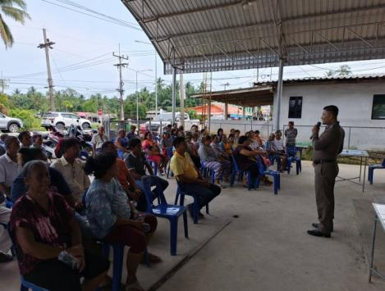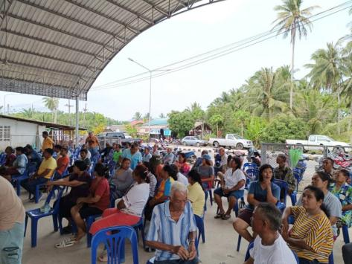

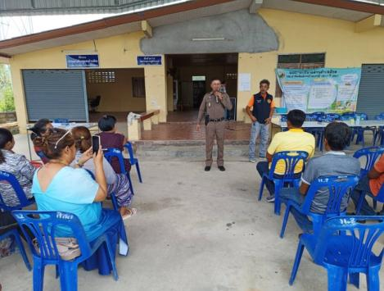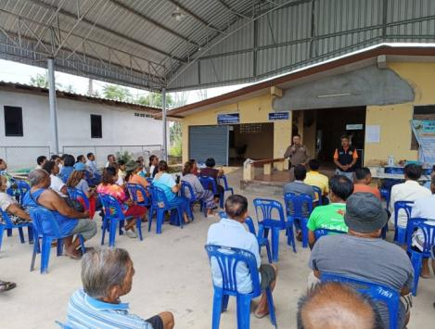

4.งานจราจร
บรรยายให้ความรู้เกี่ยวกับจราจร
วันที่ 19 มีนาคม พ.ศ.2567 เวลา 09.00 น. ร.ต.อ.ชัยชนะ เม่งห้อง รอง สว.จร.สภ.สิชล บรรยายให้ความรู้เกี่ยวกฎจราจร กฎหมาย แก่ผู้เข้ารับการอบรมสอบใบขับขี่ชนิดที่ 2 ณ สำนักงานขนส่ง สาขาสิชล

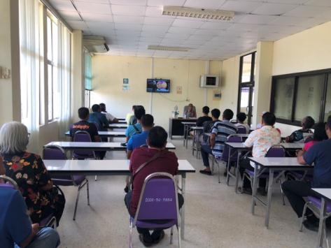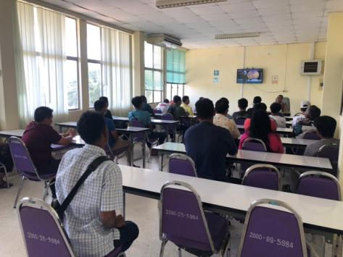

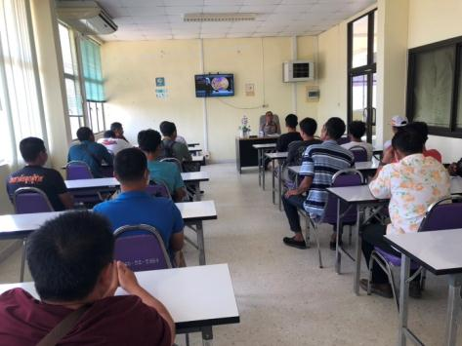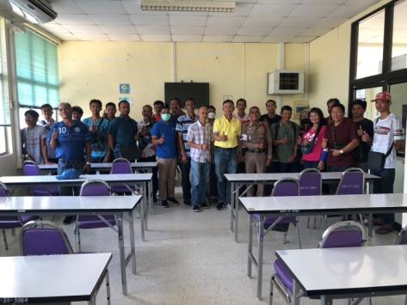

4.งานจราจร
ตั้งจุดตรวจกวดขันวัยจราจร

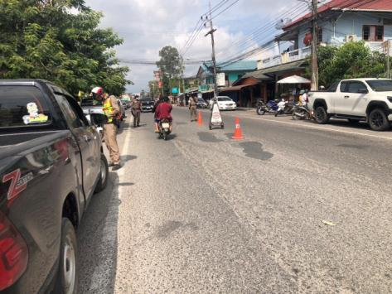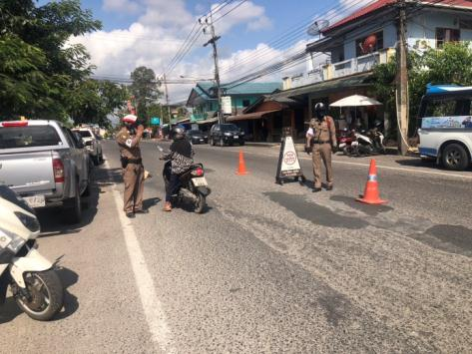

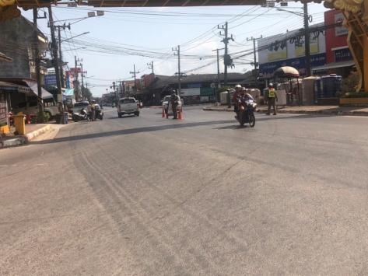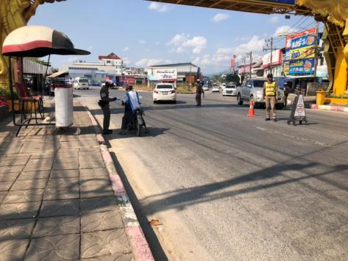

ผลการจับกุมคดีจราจร ช่วงวันที่ 1 -31 มี.ค.2567
1.เมาสุรา 4 ราย
2.ไม่มีใบอนุญาตขับขี่ 80 ราย
รวม 84 ราย

